Postup zobrazení rozvrhu v SIS

Přihlaste se do SIS 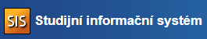 https://is.cuni.cz/studium/login.php
V modulu 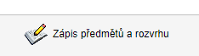
Zobrazte si rozvrh pro ZS 2024/2025
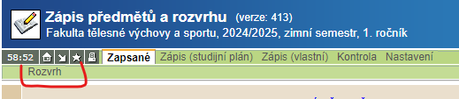
Zobrazí se modré, žluté, bílé obdélníčky
Zvolte správný filtr (dle obr. níže) - Zobrazí se celkový rozvrh fialová barva rozvrhových lístků
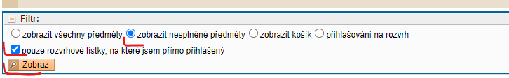
Rozbalí se vám Váš přidělený rozvrh na ZS
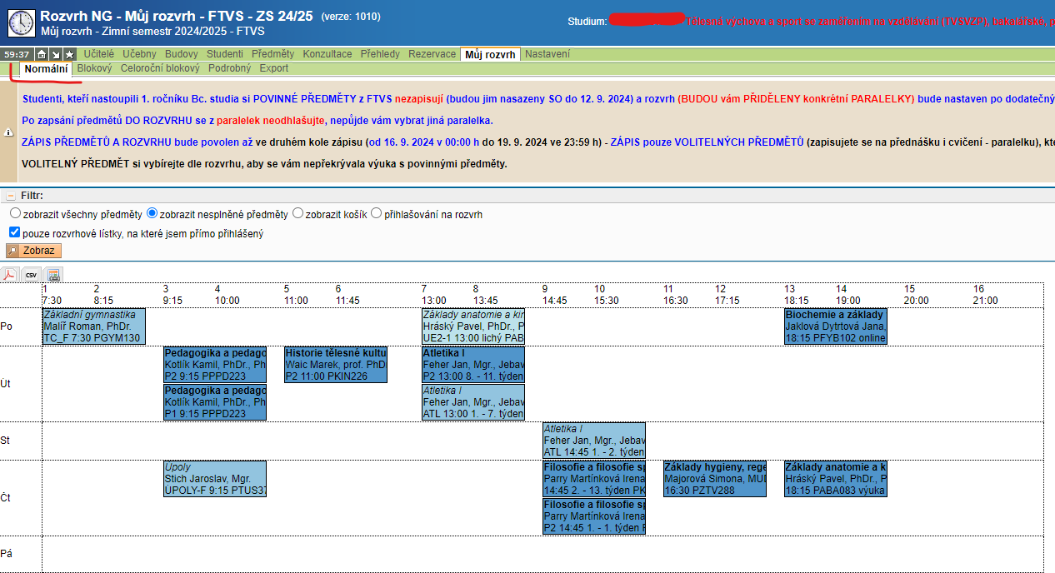
Zvolte záložku Podrobný
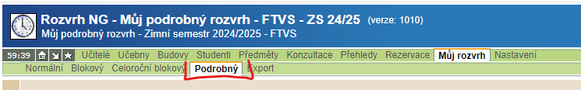

Rozbalí se vám Váš přidělený rozvrh na ZS s přesným rozpisem výuky např. od 23. 9. 2024
